任务申请部门 | 服务运营部 |  | 申请人 |  | 李红燕
任务提出时间 | 2021.11.22 |  | 要求完成时间 |  | 2021.11.322
客户姓名/职务 | 刘佳泓/部长 |  | 联系电话 |  | 13642171735
费用归属 | 合同 |  | 合同名称 |  | 2020-2021天津市重点污染源综合监控系统综合分析功能升级项目  合同编号：FA20C11(X)  合同期限：2020-12-01-2021-11-30
任务名称 | 企业端问题汇总
工作要求 | 1、问题描述：管理端已企业端污染物排放量值不一致，是不是企业端污染物排放量显示的修约后值。  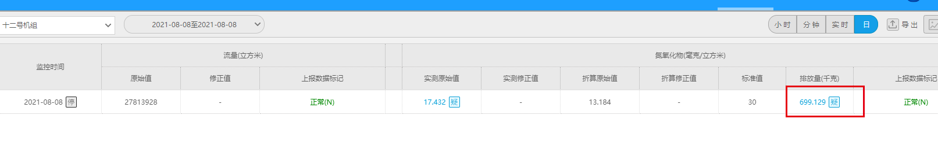  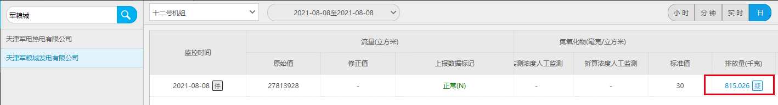  2、问题描述：企业端标记显示的锅炉启停的数据导出后与界面显示不一致。  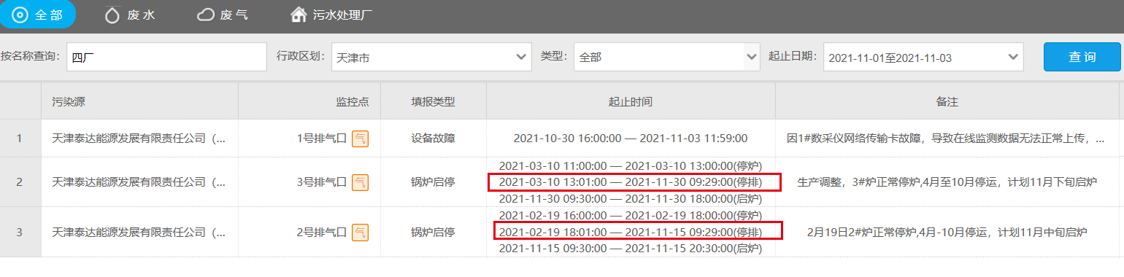  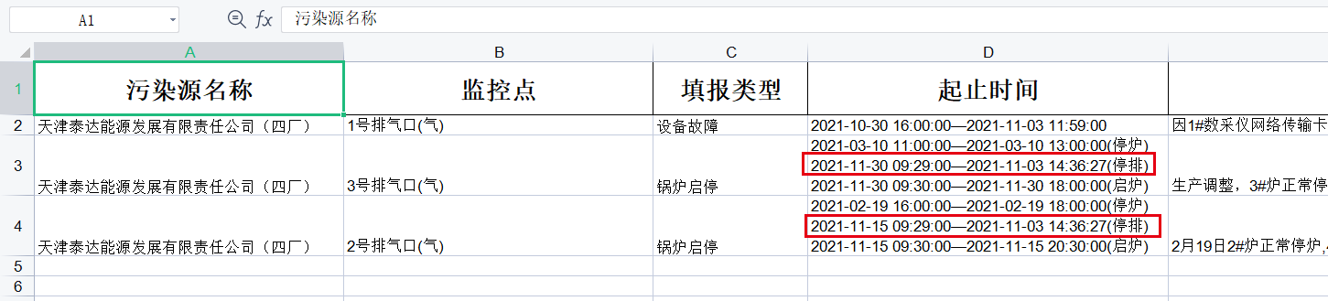  3、问题描述：企业端与管理端显示的污染物标准不一致。  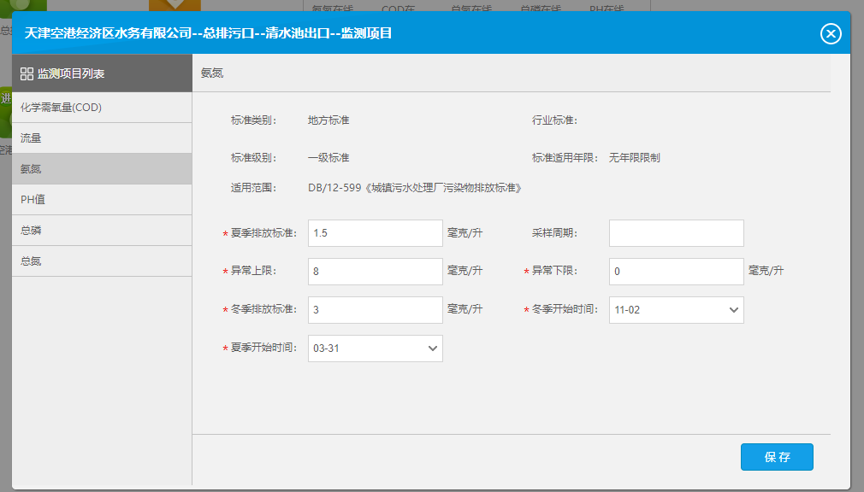  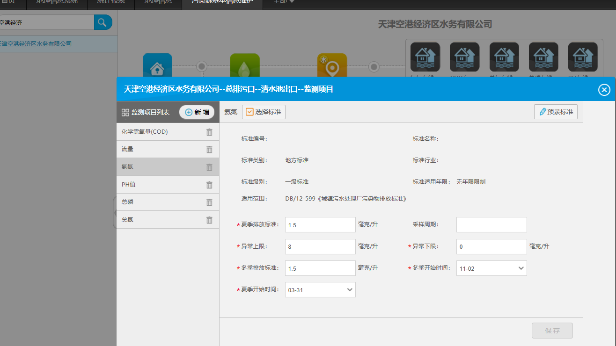  申请部门：服务运营部
实施部门  审批 | 签名/时间：
实施人 | 责 | 工作量 |  |  |  | 完成时间 | 年 月 日
完成情况确认 | 实施部门确认： 申请人确认：
满意度评价 | □优秀（5分）□满意（4分）□一般（3分）□较差（2分）□很差（1分）  若任务单实施过程优秀、较差或很差，请给出原因：  签名/时间：
特殊情况说明：

